Санкт-Петербургский политехнический университет Петра Великого
Институт компьютерных наук и технологии
Высшая школа интеллектуальных систем и суперкомпьютерных технологий

ОТЧЕТ ПО ЛАБОРАТОРНОЙ РАБОТЕ Lab2_Z1
Дисциплина: Проектирование реконфигурируемых гибридных вычислительных систем
Тема: Введение в Vivado HLS Tool CLI Flow

Выполнил студент гр. 01502 С.С. Гаспарян

Руководитель, доцент Антонов А.П.

«22» сентября 2021

Санкт-Петербург
2021
1. Задание
Текст задания находится в файле «Задание lab2_1.docx»

2. Исходный код функции
Исходный код синтезируемой функции представлен на рисунке 1.

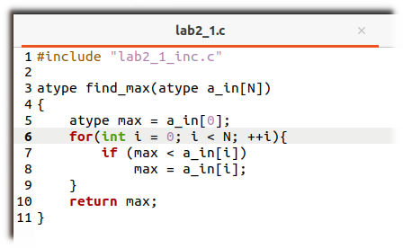
Рис. 1 Исходный код функции find_max

Функция принимает 1 аргумент — массив целых чисел и возвращает максимальное число в массиве.

3. Исходный код теста
Исходный код теста для проверки функции find_max приведен на рисунке 2. Тест обеспечивает проверку корректной функции.
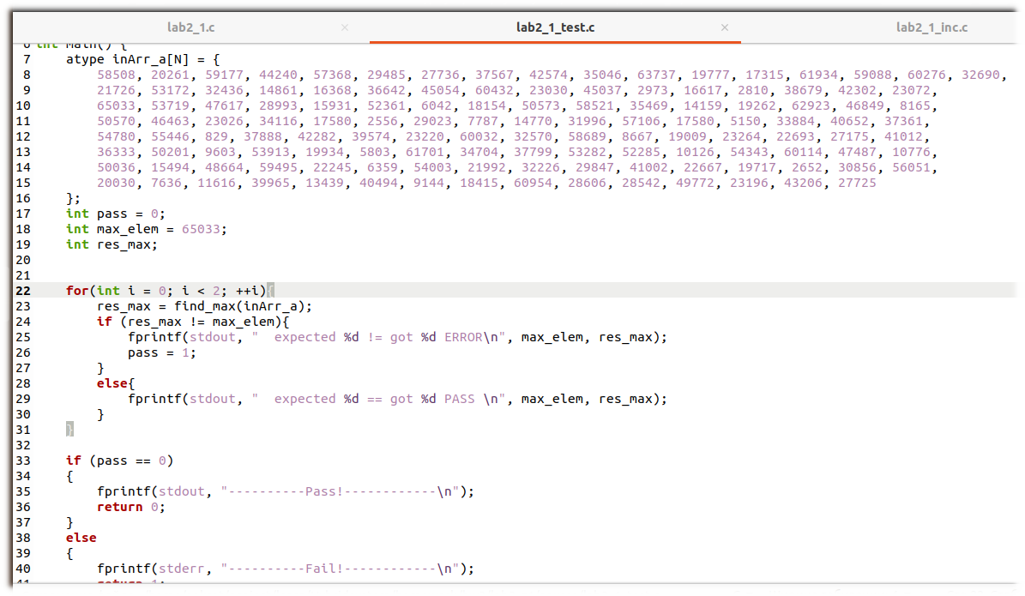
Рис 2. Исходный код теста lab2_1_test

4. Командный файл
На рисунке 3 представлен текст команд для автоматизации создания вариантов аппаратной реализации:
a. Для ex_sol1 задается clock period 8; clock_uncertainty 0.1
b. Для ex_sol2 задается clock period 10; clock_uncertainty 0.1
c. Для ex_sol3 задается clock period 12; clock_uncertainty 0.1
d. Для ex_sol4 задается clock period 14; clock_uncertainty 0.1
e. Для ex_sol5 задается clock period 16; clock_uncertainty 0.1
f. Для ex_sol6 задается clock period 18; clock_uncertainty 0.1
g. Для ex_sol7 задается clock period 20; clock_uncertainty 0.1
h. Для ex_sol0 задается clock period 6; clock_uncertainty 0.1
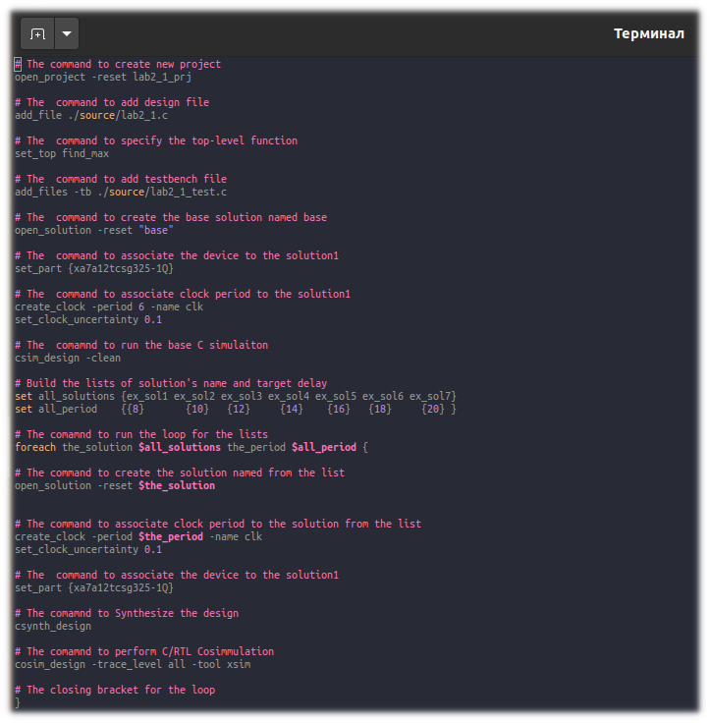
Рис. 3 скрипт с командами для создания проекта

5. Исследование №1
5.1 Задание исследования №1
На рисунке 4 представлены данные в файле lab2_1_inc.c для исследования №1 — размер массива 128 машинных слов и тип данных int.
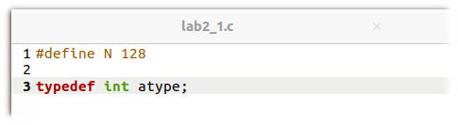

Рис 4. Содержимое файла lab2_1_inc.c

5.2 Сравнение решений для исследования №1
На рисунке 5 представлено сравнение решений из Vivado HLS GUI по аппаратным ресурсам и временным параметрам.

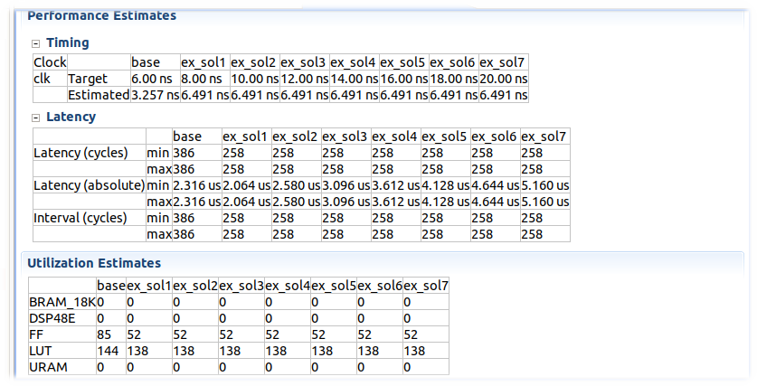
Рис. 5 Сравнение решений исследования №1

5.3 Электронная таблица и график исследования №1
На рисунке 6 представлена таблица с параметрами для все решений. На рисунке 7 представлен график для сравнения всех решений.

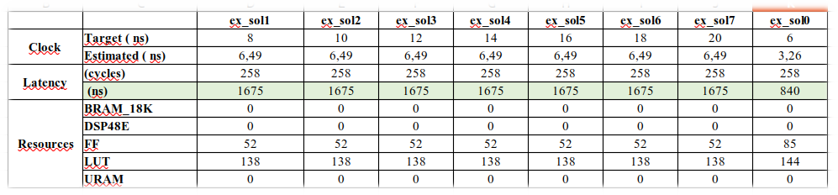
Рис. 6 Таблица данных для всех решений
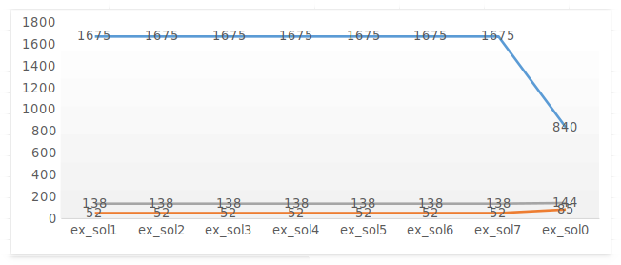
Рис. 7 График данных для всех решений

Как видно из рисунка 7 все решения имеют одинаковое Latency(ns) и используют одинаковое количество аппаратных ресурсов — FF и LUT. Только решение с заданным Timing = 6ns имеет наименьший Estimated и большее количество аппаратных ресурсов 85 FF и 144 LUT Следовательно наилучшего решения для данной функции нет.

6. Исследование №2
6.1 Задание исследования №2
На рисунке 8 представлены данные в файле lab2_1_inc.c для исследования №1 — размер массива 128 машинных слов и тип данных long long.

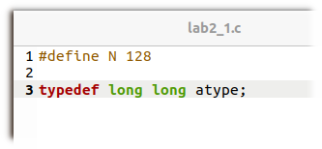

Рис 8. Содержимое файла lab2_1_inc.c

6.2 Сравнение решений для исследования №2
На рисунке 9 представлено сравнение решений из Vivado HLS GUI по аппаратным ресурсам и временным параметрам.
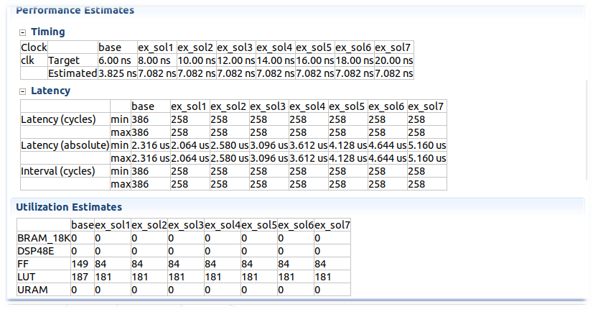
Рис. 9 Сравнение решений исследования №2

6.3 Электронная таблица и график исследования №2
На рисунке 10 представлена таблица с параметрами для все решений. На рисунке 11 представлен график для сравнения всех решений.

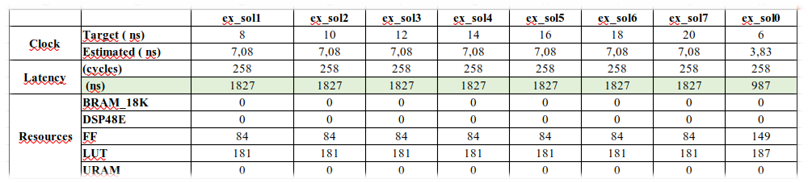
Рис. 10 Таблица данных для всех решений

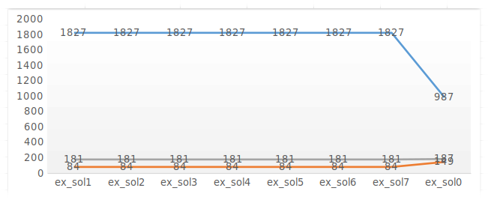
Рис. 11 График данных для всех решений

Как видно из рисунка 11 почти все решения имеют одинаковое Latency(ns) и используют одинаковое количество аппаратных ресурсов — FF и LUT. Только решение с заданным Timing = 6ns имеет наименьший Estimated и большее количество аппаратных ресурсов 149 FF и 187 LUT. Следовательно наилучшего решения для данной функции нет.

Вывод
В данной работе была изучена возможность создания проекта и решений для проекта в Vivado HLS с помощью командной строки. Для автоматизированного создания проекта был создан скрипт в котором было прописано создание проекта и решений с различными временными параметрами. Синтезируемая функция была протестирована с разными типами данными, такими как int и long long. Было приведено сравнение решений.

